**光的反射**



日期： 时间： 姓名：

Date: Time: Name:

初露锋芒

1、生活中有哪些现象是由于光的直线传播造成的？我们怎么样利用光的直线传播原理的？

2、在月球上，由于真空，声波无法传播，我们是利用什么进行通信的？它的传播速度是多少？

3、我们能看见太阳是什么原因，看见月亮又是因为什么原因？

|  |  |
| --- | --- |
| **学习目标**  **&**  **重难点** | 1．了解光源，知道光源大致分为天然光源和人造光源两类  2．理解光沿直线传播及其应用，解释直线传播的现象  3．了解光在真空和空气中的传播速度  4．了解光在物体表面可以发生反射。  5．认识光反射的规律，了解法线、入射角和反射角的含义  6．知道光路可逆。知道什么是镜面反射？什么是漫反射？ |
| 1．光沿直线传播及其应用、作图  2．光的反射作图 |

 根深蒂固

一、光的直线传播

1、\_\_\_\_\_\_\_\_\_\_\_\_\_\_\_\_\_\_\_\_\_\_\_\_\_\_\_叫做光源。光源按其来源可分为\_\_\_\_\_\_\_\_\_\_\_，如\_\_\_\_\_\_\_\_\_\_\_、\_\_\_\_\_\_\_\_\_\_\_；和\_\_\_\_\_\_\_\_\_\_\_，如\_\_\_\_\_\_\_\_\_\_\_、\_\_\_\_\_\_\_\_\_\_\_。

2、光在\_\_\_\_\_\_\_\_\_\_\_\_\_\_\_\_介质中沿直线传播的。

3、在物理学中，用\_\_\_\_\_\_\_\_\_\_\_\_\_\_\_\_\_\_\_\_\_表示光的传播路径和方向，并将其称为\_\_\_\_\_\_\_\_\_\_\_。

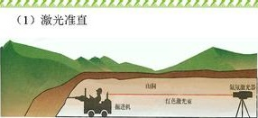4、 （1）光沿直线传播的现象有：\_\_\_\_\_\_\_\_\_\_\_\_\_\_\_\_\_\_\_\_\_\_\_\_\_\_\_\_\_\_\_\_\_\_\_\_\_\_\_\_\_\_\_\_\_\_\_\_\_\_\_\_\_\_\_\_。

（2）光沿直线传播的应用：\_\_\_\_\_\_\_\_\_\_\_\_\_\_\_\_\_\_\_\_\_\_\_\_\_\_\_\_\_\_\_\_\_\_\_\_\_\_\_\_\_\_\_\_\_\_\_\_\_\_\_\_\_\_\_\_\_\_\_。

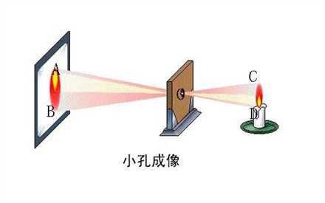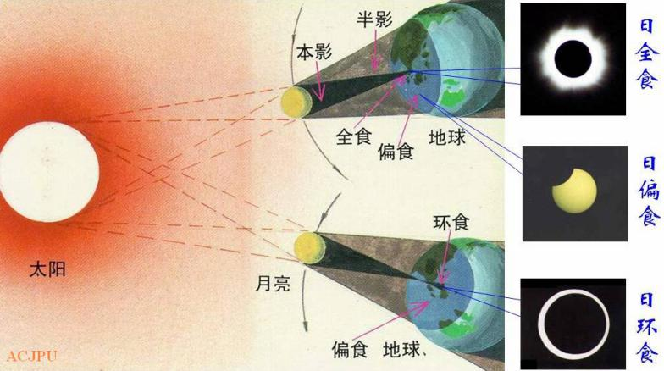

5、光在真空中的传播速度约为\_\_\_\_\_\_\_\_\_\_\_\_\_\_\_\_\_\_，光在其他介质中的传播速度比真空中的光速要\_\_\_\_\_\_\_\_\_。如光在水中的速度为真空中光速的3/4，光在玻璃中的速度为真空中光速的2/3。

二、光的反射

1、光在两种物质分界面上改变传播方向又返回原来物质中的现象，叫做\_\_\_\_\_\_\_\_\_\_\_。

2、光滑的反射面叫\_\_\_\_\_\_\_\_\_\_\_，反射面是平面的镜面叫做\_\_\_\_\_\_\_\_\_\_\_。

3、光的反射现象遵循光的反射定律，即反射光线、入射光线和法线在\_\_\_\_\_\_\_\_\_\_\_\_\_\_\_\_\_\_；反射光线和入射光线分别位于\_\_\_\_\_\_\_\_\_\_\_\_\_\_\_\_\_\_\_\_\_\_；\_\_\_\_\_\_\_\_\_\_\_\_\_\_\_\_\_\_\_\_\_\_。反射时光路是\_\_\_\_\_\_\_\_\_\_\_。

4、在探究光的反射规律的过程中，光线沿着一侧平面入射后，将另一个平面缓慢旋转，直到这个平面与入射平面位于\_\_\_\_\_\_\_\_\_\_\_\_\_\_\_\_\_\_\_\_\_\_，才出现反射光线的径迹；入射角减小时，反射角\_\_\_\_\_\_\_\_\_\_\_，他们总是\_\_\_\_\_\_\_\_\_\_\_。

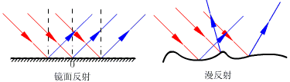5、光线射到物体光滑的表面时发生的反射叫做\_\_\_\_\_\_\_\_\_\_\_\_\_\_\_\_\_\_\_，它的特点是入射的平行光线反射后仍将\_\_\_\_\_\_\_\_\_\_\_\_\_\_\_\_\_\_\_；光线射到物体粗糙的表面上发生的反射叫做\_\_\_\_\_\_\_\_\_\_\_\_\_\_\_\_\_\_\_，它的特点是入射的平行光线反射后光线将\_\_\_\_\_\_\_\_\_\_\_\_\_\_\_\_\_\_\_。

 枝繁叶茂

一、光的直线传播

**知识点一：光源**

【例1】下列物体属于光源的是 （ ）

A．反射太阳光的平面镜 B．月亮

C．放电影时所看到的银幕 D．收看电视时看到的电视机屏幕

【例2】下列都属于光源的一组是 （ ）

A．太阳、月亮、开着的电视机荧光屏

B．正在放映的电影银幕、萤火虫、恒星

C．太阳、萤火虫、点燃的蜡烛

D．月亮、正在放映的电影银幕、太阳

【例3】下列物体：①太阳、②月亮、③星星、④夜明珠、⑤钻石、⑥打开的电视机、⑦灯笼鱼，其中一定是光源的是\_\_\_\_\_\_\_\_\_\_\_\_；一定不是光源的有\_\_\_\_\_\_\_\_\_\_\_\_。（只填序号）

【例4】\_\_\_\_\_\_\_\_\_\_\_\_\_\_的物体叫光原，在太阳、月亮、火把、电灯中不属于光源的是\_\_\_\_\_\_\_\_\_\_\_\_，属于人造光源的是\_\_\_\_\_\_\_\_\_\_\_\_\_\_。

**知识点二：光的直线传播**

【例1】排纵队时，如果后一位同学只能看到前一位同学的后脑勺，就表示队伍排直了。这主要是因为 （ ）

A．光速极大 B．光沿直线传播 C．光的反射 D．光的折射

【例2】在一张纸片上剪出一个方形孔，让太阳光垂直照射在纸片上，光线通过方形孔在地面上照出的光斑形状 （ ）

A．一定是方形的 B．一定是圆形的

C．可能是方形的，也可能是圆形的 D．既不是方形的，也不是圆形的

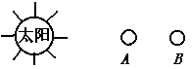【例3】1997年3月9日，在我国漠河地区出现了“日全食”现象，图中表示日全食对太阳、地球、月球的位置，则图中的A是\_\_\_\_\_\_\_\_，B是\_\_\_\_\_\_\_\_\_\_。这是由于\_\_\_\_\_\_\_\_\_\_\_\_\_\_\_\_\_\_\_\_\_\_\_\_\_\_\_\_\_形成的。

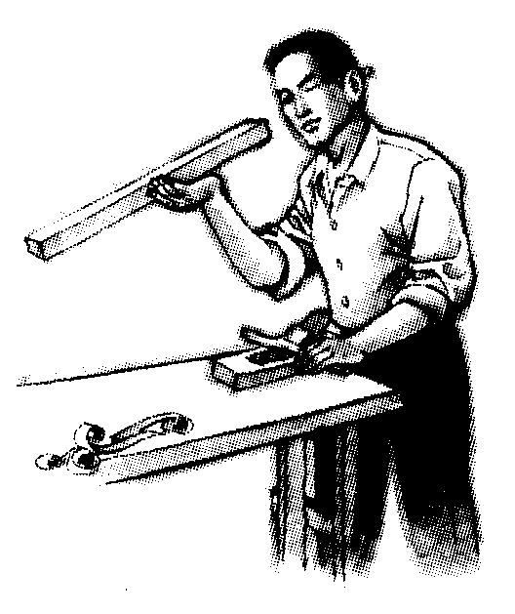【例4】（多选）下列叙述中用到了与图所示物理规律相同的是 ( )

A．“海市蜃楼” B．“杯弓蛇影”

C．“凿壁偷光” D．“立竿见影”

【例5】太阳光穿过茂密树叶间的方形缝隙在地面上形成的光斑 （ ）

A．是方形的，它是太阳的虚像 B．是圆形的，它是太阳的虚像

C．是圆形的，它是太阳的实像 D．是方形的，它是太阳的实像

【例6】（多选）下列关于光线的说法正确的是 （ ）

A．光源能射出无数条光线

B．光线实际上是不存在的

C．光线就是很细的光束

D．光线是用来表示光传播方向的直线

菁优网：http://www.jyeoo.com【例7】如图枯井中的青蛙位于井底O点“坐井观天”，青蛙通过井口观察范围正确的光路图是 （ ）

A．菁优网：http://www.jyeoo.com B．菁优网：http://www.jyeoo.com C．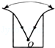 D．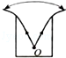

【例8】在探究树荫下光斑的综合实践活动中，为了研究孔的大小对光斑形状的影响，小华设计了四种开有不同形状孔的卡片甲，并用另一张卡片乙覆盖在甲上，如图所示。接着，从图示位置沿箭头方向水平移动乙，观察光斑形状的变化情况。下列合乎要求的是 （ ）

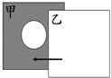 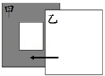 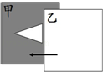 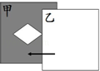

A． B． C． D．

**知识点三：光速**

【例1】太阳发出的光到达地球需要500s，地球与太阳间的距离约为\_\_\_\_\_\_\_\_\_\_\_km。

【例2】在一个雷雨交加的夜晚，小华打开窗户向外望去………请你设想一下，他可能会看到什么？听到什么？他还有一个什么疑问？（请写出与物理有关的问题）

【例3】光在其他介质中的传播速度都比真空中的\_\_\_\_\_\_\_\_\_\_\_（填“大”或“小”），空气中的光速约等于\_\_\_\_\_\_\_\_\_\_\_\_\_\_\_\_\_\_。

【例4】关于光的传播，下列说法正确的是 （ ）

A．光不能在真空中传播 B．光在不同介质中传播的速度相同

C．影子是由光的直线传播形成的 D．光年是天文学中的时间单位

二、光的反射

**知识点一：光的反射现象**

【例1】下列四种现象中，属于光的反射的是 （ ）

A．水中鱼 B．镜中花 C．海市蜃楼 D．立竿见影

【例2】夜晚，人经过高挂的路灯下，其影长变化是 （ ）

A．变长 B．变短 C．先短后长 D．先长后短

【例3】电视机的遥控器可以发射一种不可见光——红外线，用它来传递信息，实现对电视机的控制，不把遥控器对准电视机的控制窗口，按一下按钮，有时也可以控制电视机（如图所示），这是利用（ ）

A．光的直线传播 B．光的折射

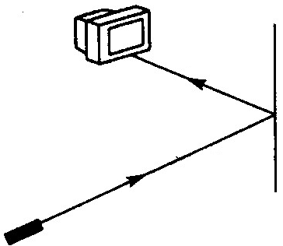

C．光的反射 D．光路可逆性

【例4】桥在河里的“倒影”和立竿见影的“影”，从它们的成因来看是不同的，前者是由\_\_\_\_\_\_\_\_\_\_\_\_形成的，后者是由\_\_\_\_\_\_\_\_\_\_\_\_\_\_\_\_\_\_\_\_\_\_\_\_\_\_\_\_\_形成的。

【例5】电线杆在阳光照射下的影长为7米，1根长1米的直立细杆的影长是1.2米，求电线杆的高是多少？

【例6】人眼能够看到物体是因为 （ ）

A．物体一定是光源 B．人眼发出的光射到物体上

C．物体反射或发出的光进入人眼 D．物体和眼睛在一条直线上

【例7】下列图中属于光的反射现象的是 （ ）

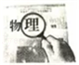 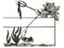 菁优网：http://www.jyeoo.com 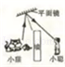

A．放大镜的游戏 B．小猫叉鱼游戏 C．手影游戏 D．隔墙看猫游戏

【例8】小明用一块长方形平面镜反射太阳光，并将反射的太阳光投射到一块平行且足够大的白板上，则白板上的光斑是 （ ）

A．圆形的，不是太阳的像

B．圆形的，是太阳所成的像

C．长方形的，不是太阳的像

D．长方形的，是太阳所成像的一部分

**知识点二：光的反射定律**

【例1】一条光线垂直射向平面镜，反射光线与入射光线的夹角是\_\_\_\_\_\_度，若保持光的传播方向不变，而将平面镜沿逆时针方向转动20°角，则反射光线又与入射光线的夹角是\_\_\_\_\_\_度。

【例2】反射光线与镜面的夹角是60°，则平面镜使光的传播方向改变了 （ ）

A．30° B．60° C．120° D．150°

【例3】下列说法中不正确的是 （ ）

A．光线垂直照射在平面镜上，入射角是90°

B．漫反射也遵守反射定律

C．反射光线跟入射光线的夹角为120°，则入射角为60°

D．太阳发出的光传到地球约需500s，则太阳到地球的距离约为1.5×108km

【例4】如图所示为激光液面控制仪的原理图，固定的激光源沿AO方向照射到容器中的水平液面上，M是一个光电转换器，它能够将接收到的光信号转变成电信号，从而指示出容器中液面的高度，则以下说法中正确的是 （ ）



A．该装置利用了光的折射规律

B．光信号由B1移动到B2位置时，表示容器中的液面下降

C．光信号由B1移动到B2位置时，表示容器中的液面上升

D．以上说法都不对。

【例5】反射光线与反射面的夹角为35°，转动反射面，使反射角增大5°，则入射光线与反射光线的夹角变为\_\_\_\_\_\_\_\_\_\_\_\_\_\_。

【例6】太阳光与水平面成60°射向地面，若将此光引向竖直向下的井里，则平面镜与水平面的夹角为 （ ）

A．55° B．65° C．75° D．85°

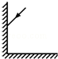【例7】两个互相垂直的平面镜组成了激光反射器，如图所示。如果入射光线方向不变，反射器绕O点向顺时针方向转过30°，那么经过反射器两次反射的光线将转过 （ ）

A．90° B．60° C．30° D．0°

【例8】探究实验：

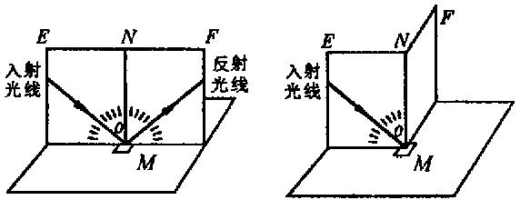（1）在研究光的反射定律试验中，第一步，改变\_\_\_\_\_\_\_\_\_\_\_\_\_的方向，观察反射光线方向怎样改变。经过多次试验和测量后，得出实验结论是：\_\_\_\_\_\_\_\_\_\_\_\_\_\_\_\_\_\_\_\_\_\_\_\_\_\_\_\_。第二步，把纸板的右半面向前折或向后折，观察是否还能看到\_\_\_\_\_\_\_\_\_\_\_\_\_。实验结论是：\_\_\_\_\_\_\_\_\_\_\_\_\_\_\_\_\_\_\_\_\_\_\_\_\_\_\_\_\_\_\_\_\_\_\_\_\_\_\_\_。第三步，当入射光线逆着原来反射光线的轨迹射入时，反射光线正好是原来入射光线的轨迹，说明反射现象中\_\_\_\_\_\_\_\_\_\_\_\_\_\_\_\_\_\_\_\_\_\_。

（2）小红在探究光反射的定律时，得到下列几组数据：请你仔细观察这个表格，有一组数据有错误。请将错误之处圈出来，并改正在表格内。

|  |  |  |  |  |
| --- | --- | --- | --- | --- |
| 次数 | 1 | 2 | 3 | 4 |
| 角i/° | 10 | 30 | 40 | 60 |
| 角r/° | 10 | 30 | 50 | 60 |

**知识点三：光的反射作图**

【例1】在图中画出反射OB的入射光线AO，并标出入射角及其大小。

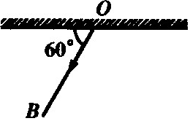

【例2】如图所示，AB是由点光源S发出的一条入射光线，CD是由S发出的另一条入射光线的反射光线，请在图中画出点光源S的位置。

2_31

【例3】如下图所示，请你在图中画出反射镜面。

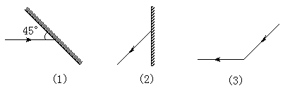

【例4】用一平面镜使与水平方向成30°角的阳光能照亮一竖直的井底。请你在图中画出平面镜的位置，并通过计算说明该平面镜与水平方向所成角度。

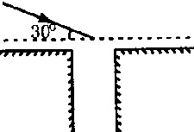

三、镜面反射与漫反射

**知识点一：镜面反射与漫反射**

【例1】光污染已成为21世纪人们关注的问题。据测定，室内洁白、平滑的墙壁能将照射在墙壁上的太阳光的80%反射，长时间在这样刺眼的环境中看书学习会感到很不舒服。如果将墙壁做成凹凸不平的面，其作用之一可以使照射到墙壁上的太阳光变成散射光，达到保护视力的目的，这是利用了光的（ ）

A．直线传播 B．漫反射 C．镜面反射 D．折射

【例2】晚上，在桌面上铺一张白纸，把一小块平面镜放在纸上，让手电筒的光正对着平面镜照射，如图所示，则从侧面看去 （ ）



A．镜子比较亮，它发生了镜面反射

B．镜子比较暗，它发生了镜面反射

C．白纸比较亮，它发生了镜面反射

D．白纸比较暗，它发生了漫反射

【例3】下面关于光学现象和光学知识的连线正确的是 （ ）

A．小孔成像——光的反射 B．水中的倒影——光的直线传播

C．黑板反光——光的折射 D．能从各个方向看到桌子——漫反射

【例4】有一种自行车尾灯设计得很巧妙。当后面汽车的灯光以任何方向射到尾灯，它都能把光线“反向射回”。图是四种尾灯的剖面示意图，其中用于反光的镜面具有不同的形状。能产生上述效果的是 （ ）

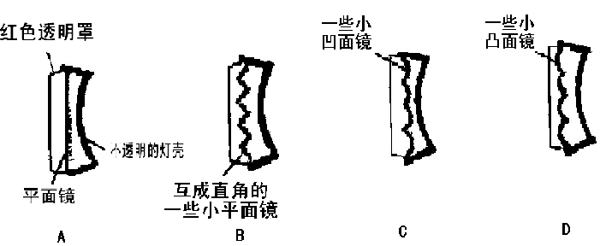

A B C D

随堂检测

1、根据平面镜成像的特点画出图中物体AB在平面镜MN中所成的像。

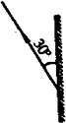

2、在汽车驾驶室内，驾驶员通过左右两侧后视镜观察，有看不到的区域（盲区），人或其他车辆应尽量避免进入盲区。如图，S为驾驶员眼睛位置，MN为左侧后视镜左右两边界点，请作出反射光线NS的入射光线，并标出BM到车左侧（虚线所示）之间的盲区。

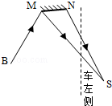

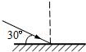3、如图所示，早晨的太阳光斜射到一块水平放置的平面镜上，经镜面反射后，反射角为\_\_\_\_\_\_\_\_\_\_，随着时间的推移，从早晨到中午，反射角将\_\_\_\_\_\_\_\_\_\_\_\_\_\_\_（选填“增大”、“不变”或“减小”）。

4、下列四个选项中哪个不是光源 （ ）

A．太阳 B．月亮 C．恒星 D．萤火虫

5、解放军的防空雷达发现有敌机入侵，立即实施雷达跟踪监视．已知雷达从发射出无线电波到收到敌机反射回来的无线电波所用的时间为4×10﹣4s，无线电波在空气中的传播速度近似等于光在真空中的传播速度，即约为\_\_\_\_\_\_\_\_\_\_\_\_km/s，那么敌机离雷达站的距离约为\_\_\_\_\_\_\_\_\_km。

6、关于光线，下列说法正确的是 （ ）

A．光线是光源发出的 B．光线是科技工作者创造的

C．带有箭头的直线才是光线 D．以上说法都是正确的

7、外区中学生运动会会场上将要进行百米赛跑，计时员为了使计时准确，通常在下列哪一个时刻开始计时 （ ）

A．听见发令枪声时 B．看到发令枪冒烟时

C．看到运动员起跑时 D．上述时刻都可以

8、以下物体中，属于光源的是 （ ）

A．街道边“刺眼”的玻璃幕墙 B．夜晚朦胧的月亮

C．呈现着彩色图案的投影屏幕 D．呈现着彩色图案的电视屏幕

9、《梦溪笔谈》中记载了这样一个现象：在纸窗上开一个小孔，窗外飞鸢的影子会呈现在室内的纸屏上。“鸢东则影西，鸢西则影东”。对此现象分析正确的是 （ ）

A．这是光的反射形成的像

B．纸屏上看到的是正立的像

C．纸屏上看到的是实像

D．将纸窗全部打开，纸屏上一样可以看到纸鸢的像

10、以相等的入射角射到镜面上的某点的光线数 （ ）

A．只能有一条 B．可以有两条 C．可以有四条 D．可以有无数条

11、小明想利用一块平面镜使射向井口的太阳光竖直射入井中，如图所示，图中的数字符号表示的是确定平面镜位置时作图的先后次序，其中作图过程正确的是 （ ）

菁优网：http://www.jyeoo.com

A．菁优网：http://www.jyeoo.com B．菁优网：http://www.jyeoo.com C．菁优网：http://www.jyeoo.com D．菁优网：http://www.jyeoo.com

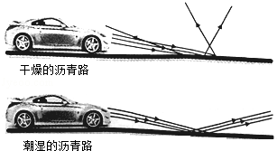12、如图是晚上汽车在干燥的沥青路面和潮湿的沥青路面上行驶时大灯部分光路简图，在晚上开车时 （ ）

A．潮湿的路面更容易发生光漫发射

B．干燥的路面发生光的折射

C．对面无车时驾驶员看潮湿的路面更暗

D．照射到干燥路面上的光不遵循光的反射定律

13、如图所示的是某同学画的潜望镜的示意图，使用这样的潜望镜看物体AB的像是 （ ）

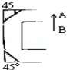 A．放大倒立的实像 B．缩小倒立的实像

C．等大正立的虚像 D．等大倒立的虚像

14、如图所示，把一可沿ON折叠的白色硬纸板放置在平面镜上，使一束光紧贴硬纸板射向镜面上的O点，在纸板上描出入射光线AO和反射光线OB，并测出反射角和入射角。改变光的入射角度，重复上述实验步骤。

（1）该实验探究的问题是\_\_\_\_\_\_\_\_\_\_\_\_

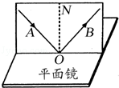 A．光能否发生反射？

B．光线是否沿直线传播？

C．光是否只能在镜面上反射？

D．反射光线的位置有什么规律？

（2）硬纸板放在平面镜上时，要保持与镜面\_\_\_\_\_\_\_\_\_\_\_\_。

（3）将ON右侧纸板向后折，就看不到反射光线，这说明反射光线和入射光线在\_\_\_\_\_\_\_\_\_\_\_\_。

（4）接下来，如果想探究对于已知光路，光能否沿它的反方向传播，请你简要说明做法：

\_\_\_\_\_\_\_\_\_\_\_\_\_\_\_\_\_\_\_\_\_\_\_\_\_\_\_\_\_\_\_\_\_\_\_\_\_\_\_\_\_\_\_\_\_\_\_\_\_\_\_\_\_\_\_\_\_\_\_\_\_\_\_\_\_\_\_\_\_\_\_\_\_\_\_\_\_\_\_\_\_\_\_\_。

15、一束光垂直射到平面镜上，若保持入射光线方向不变，将镜面旋转10°，则反射光线转过的角度为 （ ）

A．0° B．10° C．20° D．40°

16、（多选）某人身高1.7米，为了测试路灯的高度。他从路灯正下方沿平直公路以1米/秒的速度匀速走开。某时刻他的影子长为1.3米，再经过2秒钟，他的影子长为1.8米，则下列说法正确的是 （ ）

A．路灯距离地面8.5米 B．路灯距离地面约为4.8米

C．头顶的影的移动速度大小保持不变 D．头顶的影的移动速度越来越大

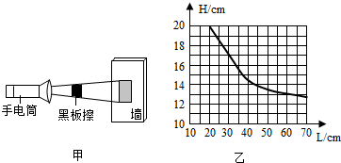17、小东与几位同学做手影游戏时发现，手影大小经常在改变，影子的大小与哪些因素有关？他猜想：影子的大小可能与光源到物体的距离有关，他们借助如图所示的实验装置，来探究影子高度与光源到物体距离的关系。实验中，把手电筒正对黑板擦由近及远先后放在距离黑板擦不同位置，保持其他因素不变，分别测量影子在墙面上的高度。记录数据如表：

|  |  |  |  |  |  |  |
| --- | --- | --- | --- | --- | --- | --- |
| 手电筒到黑板擦距离L/cm | 20 | 30 | 40 | 50 | 60 | 70 |
| 黑板擦影子高度H/cm | 20 | 17 | 14.5 | 13.5 | 13 | 12.6 |

（1）分析数据他们发现：若保持其他因素不变，当手电筒由近处逐渐远离黑板擦时，影子的高度随之\_\_\_\_\_\_\_\_\_\_\_\_。

（2）为了进一步发现其中的规律，他们根据数据绘制了影子高度H随手电筒到黑板擦距离L变化的图象（如图）。由图象可知，当手电筒到黑板擦的距离L=35cm时，影子的高度H大致是\_\_\_\_\_\_\_\_\_cm。

（3）当手电筒距黑板擦较远时，观察图象的变化趋势发现，影子变小得\_\_\_\_\_\_\_\_\_\_（填“快”或“慢”）；当手电筒距离黑板擦足够远时，影子大小将\_\_\_\_\_\_\_\_\_\_\_\_\_\_\_（填“逐渐变大”“逐渐变小”或“基本不变”）。

 瓜熟蒂落

1、如图所示，一束激光射到平面镜上，当入射光线与镜面成30°角时，入射光线与反射光线的夹角是\_\_\_\_\_\_\_\_\_\_\_\_\_\_\_\_\_\_。

2、一束光线射向平面镜，入射光线和平面镜的夹角为40°，那么这束光线的入射角和反射角的大小分别为 （ ）

A．40°、40° B．40°、50° C．50°、40° D．50°、50°

3、小明的写字台上有一盏台灯，晚上在灯前学习的时候，铺在台面上的玻璃“发出”刺眼的亮光，影响阅读。在下面的解决方法中，最简单、效果最好的是 （ ）

A．把台灯换为吊灯 B．把台灯放到正前方

C．把台灯移到左臂外侧 D．把台灯移到右臂外侧

4、阳光斜射到银幕上，发生反射的情况应该是下列图中的 （ ）

A．菁优网：http://www.jyeoo.com B．菁优网：http://www.jyeoo.com C．菁优网：http://www.jyeoo.com D．菁优网：http://www.jyeoo.com

5、（多选）太阳光与水平面成24°，要使反射光线沿水平方向传播，平面镜与水平方向的角应该是（ ）

A．24° B．12° C．150° D．78°

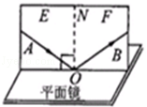6、如图所示是“探究光的反射规律”的实验装置，一张可沿ON折叠的白色硬纸板垂直放置在平面镜上，使光线AO紧贴硬纸板射向镜面O点，为了研究光路是否可逆的问题，实验时应进行的操作是 （ ）

A．绕ON前后转动板E

B．改变光线AO与ON之间的夹角

C．光线从OB紧贴硬纸板射向镜面O点

D．改变光线OB与平面镜之间的夹角

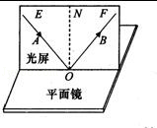7、如图，探究光的反射规律时，在平面镜的上方垂直放置一块光屏，光屏由可以绕ON折转的E、F两块板组成。让一束光贴着光屏左侧的E板沿AO方向射到O点，在右侧F板上能看到反射光线OB。实验时从光屏前不同的方向都能看到光的传播路径，这是因为光在光屏上发生了\_\_\_\_\_\_\_\_\_\_\_\_（填“镜面”或“漫”）反射。若将F板向后折转一定的角度，则在F板上\_\_\_\_\_\_\_\_\_\_\_\_（填“能”或“不能”）看到反射光，此时反射光线和入射光线\_\_\_\_\_\_\_\_\_\_\_\_（填“在”或“不在”）同一平面内。

8、光学实验课时，小叶用激光灯对着光滑的大理石地面照射，无意中发现对面粗糙的墙壁上会出现一个明亮的光斑，而光滑地面上的光斑很暗，对此现象解释较合理的是 （ ）

A．地面吸收了所有的光 B．墙壁对光发生漫反射

C．地面对光发生漫反射 D．墙壁对光发生镜面发射

9、关于光的反射定律，下列说法正确的是 （ ）

A．反射定律的内容是反射角等于入射角

B．镜面反射时，光遵守反射定律，漫反射时，有些光不遵守反射定律

C．反射光和入射光传播速度大小相等

D．反射定律只是在空气中成立，真空中不成立

10、科学家设想，人类将有可能移居月球，如果能实现，在月球的人能看到 （ ）

A．月食现象

B．日食现象

C．日食和月食

D．看不到日食和月食现象

11、在雨后天晴的夜晚，路上有积水，借助月光行走，为了避免踩入水面，则下面说法正确的是 （ ）

A．发亮处是水

B．发暗处是水

C．迎着月光走，发亮处是水，发暗处是地面

D．背着月光走，发亮处是水，发暗处是地面

12、下列现象中，属于光的直线传播现象的是 （ ）

A．群峰倒影山浮水，无山无水不入神

B．举杯邀明月，对影成三人

C．日出江花红胜火，春来江水绿如蓝

D．潭清疑水浅，荷动知鱼散

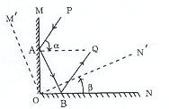13、如图所示，两平面镜垂直放置，某光线PA以入射角α入射到镜面M上，经平面镜M和N两次反射后反射光线BQ与PA平行．现将两平面镜以过O点且垂直于纸面的直线为轴同时逆时针旋转一个角度β（β＜α），假设镜面足够大，则入射光线与反射光线之间的距离将 （ ）

A．增大

B．减小

C．不变

D．无法判断

14、学校办公楼前，五星红旗在旗杆上飘扬。同学们为了测出旗杆的高度，设计了三种方案，如图所示。请你任选其中一种方案。

（1）说明其运用的物理知识

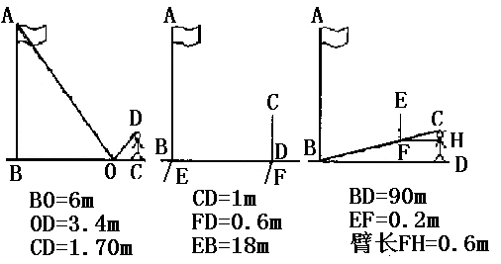

甲 乙 丙

（2）利用同学们的实测数据，计算出旗杆的高度。

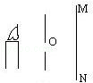15、关于小孔成像，下面说法中正确的是 （ ）

A．像的形状决定于小孔的形状

B．屏离小孔越远，像越大

C．像的亮度和清晰程度与小孔的大小有关

D．以上均正确

16、晴天的正午时分，在长江北路茂密的樟树林下，阳光透过树叶的缝隙而在地上留下许多大小不同的圆形光斑．某同学先用刻度尺测得水平地面上一个较大校量光斑的直径为d1；然后在距离地面h高处水平防置一不透明纸片，调整纸片位置，使其将地面上原被测光斑全部遮挡，再用刻度尺测得纸片上光斑的直径为d2．已查知日地间距离为r，则太阳的直径为\_\_\_\_\_\_\_\_\_\_\_\_\_\_\_\_\_\_\_\_\_\_。

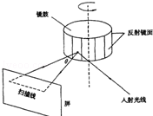17、为了连续改变反射光的方向，并多次重复这个过程，方法之一是旋转由许多反射镜面组成的多面体棱镜（简称镜鼓），如图所示。当激光束以固定方向入射到镜鼓的一个反射面上时，由于反射镜绕竖直轴旋转，反射光就可在屏幕上扫出一条水平线．依次，每块反射镜都将轮流扫描一次。如果要求扫描的范围θ=45°且每秒钟扫描48次，那么镜鼓的反射镜面数目是\_\_\_\_\_\_\_\_个，镜鼓旋转的转速是\_\_\_\_\_\_\_\_转/min。

18、俗话说“坐井观天，所见甚小”。为了说明井底之蛙观察井外范围的大小与井深的关系，甲、乙同学都用画示意图比较的方法来说明，分别如图1和图2所示．在你看来，他们所画的图﹣﹣\_\_\_\_\_\_\_\_\_\_\_\_\_\_\_（选择下列有关词填空：“都正确”、“都不正确”、“甲正确，乙不正确”、“乙正确，甲不正确”）；根据他们所运用的方法，你在评价他们的示意图画得是否正确时，主要是看\_\_\_\_\_\_\_\_\_\_\_\_\_\_\_\_\_\_\_\_\_\_\_\_\_\_\_\_\_\_\_\_（选择下列有关词填空：“画图是否认真”、“图上是否全面正确地反映了应该控制的变量”、“画图时所运用的物理知识是否正确”）。

